G.III – Pasador de cinturón
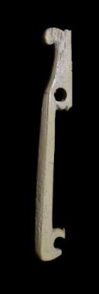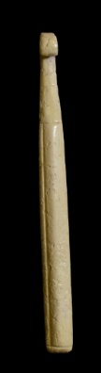
Complvtvm
(TEAR, Alcalá de Henares)

Características: Pieza de perfil en forma de nave, utilizado como pasador para la correa que sostenía la espada. Se fijaría en uno de los cantos de la vaina, contando con un gemelo en el canto opuesto, ayudándose en la unión por medio de cintas que se pasarían por las dos perforaciones.
Área de hallazgos en Hispania: Complvtvm (Alcalá de Henares, Madrid).
Área de dispersión: Londres (Inglaterra), Vimose (Fionia, Dinamarca), Banasa (Marruecos), Aventicvm (Avenches, Suiza), Avgvsta Ravrica (Augst, Suiza), Brigetio (Hungría), Mogontiacvm (Mainz, Alemania), Colonia Vlpia Traiana (Xanten, Alemania), Museo de Budapest, Usuales en limes danubiano.
Cronología: En Complvtvm siglo IV d.C. En Inglaterra en South Shields, se fechan entre el siglo II-III d.C. En Avenches en el siglo III d.C. Bíró en Hungría mediados del siglo II, mediados del siglo III d.C. Mikler fecha las piezas de Niederbieber a finales del siglo II d.C. y las de Vimose y Nydam en la 1ª mitad del siglo III d.C.

Análisis:

El pasador de cinturón, como su nombre indica se usaba en el mundo militar para sujetar la funda de la espada con la correa. El origen de este artefacto se encuentra en Asia (China). Según Bartus, aunque es difícil rastrear su inicio en el Imperio, parece ser que se pone de moda en el siglo I d.C. en el cercano Oriente, pasando a través de las tropas auxiliares al mundo romano. Este autor, al igual que Mikler, distingue tres modelos. En nuestro caso la pieza complutense correspondería con el tipo denominado Khisfine. Este modelo se caracteriza por tener una apertura central alargada, longitudinal al eje, por donde pasaba el cinturón de cuero, y dos orificios, situados uno en cada extremo de la abertura central, que servían para sujetar la corredera de la vaina (Fig. 1). Esta forma de sujeción, como afirma Schenk, en metal (hierro o bronce), también presenta variantes.

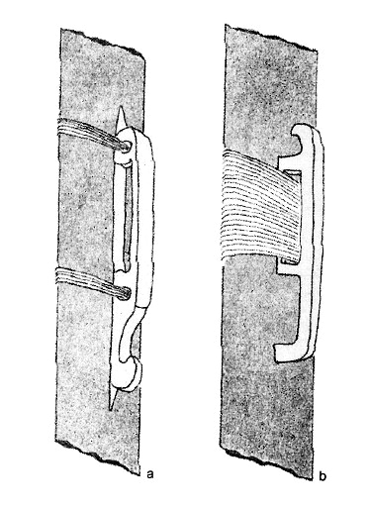

Fig. 1 – (a). Tipo Khisfine. Ejemplo de sujeción de la pieza complutense a la vaina de la espada.
[Tomado de Bartus 2006 a: 20, fig. 3.]

La única pieza recogida en Hispania procede de la ciudad de Complvtvm (Alcalá de Henares), concretamente de la casa de los estucos. Si bien, como ya hemos recogido, el de volutas redondeadas, con los dos orificios, están bien atestiguados en el limes oriental del Imperio, región Danubiana, Alemania, Inglaterra, Marruecos, etc., desde el siglo II d.C.
Cronológicamente este modelo, de amplia pervivencia (siglos II –IV d.C.), tiene su máximo apogeo entre los siglos II y III d.C.

Rascón 1998: 223, nº 91. Apareció en la casa de los estucos.
MacGregor 1985: 163-164, fig. 86, h-i y l-m.
Schenk 2008: 111-112, fig. 139, nº 1182. Recoge la cita de la pieza de Banasa.
Deschler-Erb 1998: 394, lám. 42, nº 4013-4014.
Biró 1997: 191, nº 9-10. Son similares. Bartus 2006 a: 20, fig. 23. Tipo Khisfine, Chienese.
Mikler 1997: 14-15, lám 3, nº 1-5.
Jung 2013: lám. 92 nº 1803. Pequeña variación en el remate final.
Bíró 1994: 142, lám 4, nº 18.
Mikler 1997: 165-166, mapa 3.
Schenk 2008: 111-112. En Siria aparecen al inicio del siglo II d.C.
Bíró 1994: 126.
Mikler 1997: 15.
MacGregor 1985: 163-165. Para profundizar sobre este tema ver Bartus 2006 a: 19 ss.
Bartus 2006 a: 18.
Mikler 1997: 165 ss. Hace su clasificación en base a las piezas recogidas en el museo de Mainz. Divide el tipo Khisfine en dos: 1 – con el lado interior que se conecta a la vaina y 2 – con el lado abierto. El tercer grupo, Nydan, coincide con el de Bartus.
Bartus 2006 a: 19-20. Tipo I, para la pieza procedente de Vimose (Dinamarca); Tipo II, Khisfine; Tipo III, Nydam. Considera que “los dos modelos principales que se distribuyen por las provincias, deberíamos llamarles tipo Khisfine y tipo Nydam, de acuerdo con los más tempranos y característicos encontrados”.
Schenk 2008: 111-112.

